新 书 推 荐
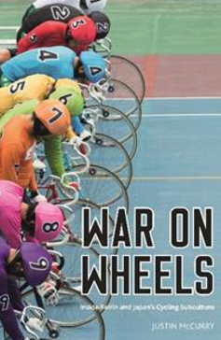
中文书名：《车轮上的战争：走进凯林赛和日本自行车亚文化》
英文书名：WAR ON WHEELS: Inside Keirin and Japan's Cycling Subculture
作 者：Justin McCurry
出 版 社：Pursuit Books
代理公司：ANA/Lauren Li
页 数：266页
出版时间：2021年6月
代理地区：中国大陆、台湾
审读资料：电子稿
类 型：大众文化

内容简介：
70多年前，日本发明了奥运竞轮赛，用于筹集资金进行二战后的重建。现在，车迷们每年会在比赛中投注几十亿美元，顶级车手将获得这些奖金。
每场比赛中都有一个领骑手带领9名车手绕着巨大的水泥自行车场地骑行，在大约一圈半的时间后离开赛道——这意味着参赛者将以高达每小时70公里的速度疯狂冲刺。一路上，他们互相阻挡、推搡、碰撞，偶尔还会发生撞击（日语中表示竞轮（keirin）的两个日语字符分别指“战斗”和“车轮”）。为了防止有人操控比赛，自行车手们只能待在宿舍里，不能接触网络。从富士山附近的日本麒麟学校的新秀赛到一年一度的大奖赛决赛，他们的生活一直被一成不变的激烈竞争所支配。

每年有很少一部分的外国车手被邀请到日本参赛，其中一些人，比如谢恩·帕金斯（Shane Perkins），克服了文化上的冲击，在竞轮赛的发源地获得了冠军。诞生了像克里斯·霍伊（Chris Hoy）、杰森·肯尼（Jason Kenny）、维多利亚·彭德尔顿（Victoria Pendleton）等明星车手的奥运竞轮赛在东京即将举办2021年奥运会和残奥会之际得到了更多的重视。
贾斯汀·麦考利（Justin McCurry）探索了一个我们很少关注的日本蓝领阶层和一种独特迷人的体育文化。

作者简介：

贾斯汀·麦考利（Justin McCurry）是《卫报》驻日本和韩国的记者，在日本生活了15年之久。他还为英国广播公司（BBC）和法国24电视台（France 24 television）撰稿。

谢谢您的阅读！
请将回馈信息发至：李文浩 （Lauren Li）
安德鲁﹒纳伯格联合国际有限公司北京代表处
北京市海淀区中关村大街甲59号中国人民大学文化大厦1705室, 邮编：100872
电话：010-82449901
传真：010-82504200
Email: JHuang@nurnberg.com.cn
网址：www.nurnberg.com.cn
微博：http://weibo.com/nurnberg
豆瓣小站：http://site.douban.com/110577/
微信订阅号：安德鲁书讯


